

**每日市场报告**

**2024年3月20日** 

 **市场综述**

截至3月20日，美国三大股指全线收涨，道指涨0.2%，标普500指数涨0.63%，纳指涨0.82%，富时中国A50跌0.35%。美元指数涨0.13%报103.5873，非美货币多数下跌，离岸人民币兑美元跌3个基点报7.2061。LME期铜涨0.33%报9102美元/吨，COMEX黄金期货涨0.11%报2163.9美元/盎司，COMEX白银期货跌0.56%报25.24美元/盎司。ICE原糖期货合约收跌2.30%，结算价报21.64美分/磅。ICE棉收跌1.30%，结算价报93.34美分/磅。

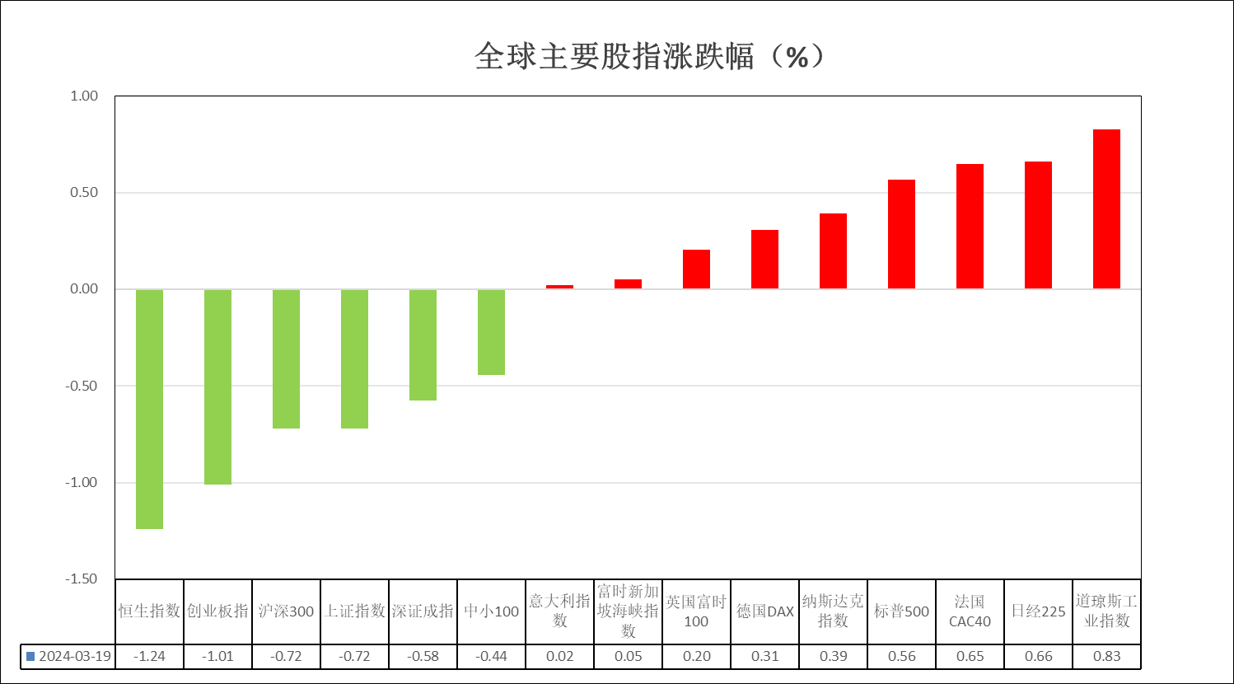

图表1：全球主要股指涨跌幅

 **消息回顾**

【美国2月新屋开工总数年化152.1万户，预期142.5万户，前值133.1万户；营建许可总数151.8万户，预期149.5万户，前值148.9万户。】

【日本央行退出持续8年之久的负利率政策，将短期利率由此前的-0.1%—0%调整为0%—0.1%，并放弃收益率曲线控制（YCC）和ETF购买计划，取消购买REITs，一年后将停止购买商业票据及公司债。】

【日本央行退出持续8年之久的负利率政策，将短期利率由此前的-0.1%—0%调整为0%—0.1%，并放弃收益率曲线控制（YCC）和ETF购买计划，取消购买REITs，一年后将停止购买商业票据及公司债。】

【澳洲联储维持利率在4.35%不变，符合市场预期。】

 **今日关注**

|  |  |  |
| --- | --- | --- |
| **时间** | | **数据/事件** |
| **2024/3/20** | **15:00** | 德国2月PPI |
| **2024/3/20** | **15:00** | 英国2月CPI、2月零售物价指数 |
| **2024/3/20** | **17:00** | 意大利1月季调后工业产出 |
| **2024/3/20** | **17:30** | 英国1月DCLG房价指数 |
| **2024/3/20** | **18:00** | 欧元区1月建筑业产出 |
| **2024/3/20** | **19:00** | 美国上周MBA30年期固定抵押贷款利率 |
| **2024/3/20** | **22:30** | 美国上周EIA原油库存 |
| **2024/3/20** | **23:00** | 欧元区3月消费者信心指数初值 |
| **2024/3/20** | **23:30** | 美国4个月国债竞拍 |
| **次日** | **5：45** | 新西兰2023年第四季度GDP |

 **观点汇总**

**美元指数**

截至周三美元指数涨0.22%报103.8142，非美货币全线下跌，欧元兑美元跌0.06%报1.0866，英镑兑美元跌0.11%报1.272，澳元兑美元跌0.42%报0.6532，美元兑日元涨1.14%报150.8595。美国2月新屋开工总数年化152.1万户，预期142.5万户，前值133.1万户；环比上升10.7%，预期升8.2%，前值降14.8%，整体地产产业经济活跃度超预期走强，或不利后继经济放缓。欧元区3月ZEW经济景气指数升至33.5，创2022年2月以来新高，同时四季度劳动力成本同比上升3.40%，前值5.3%，欧元区薪资增幅或进一步给予核心通胀一定支撑，欧洲央行或不得不延长高利率水平的维持周期长度。往后看，短期内美国经济数据维持韧性，美国与非美国家利差或维持于高位，美元指数或仍将得到一定支撑。

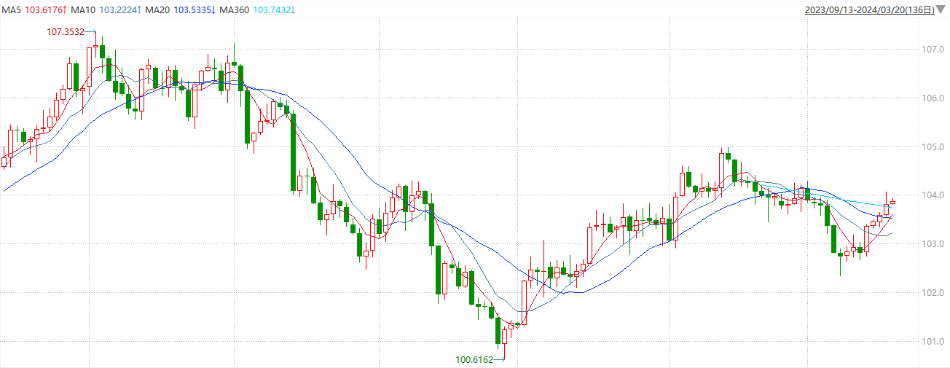

图2：欧元兑美元主力合约走势图

**S&P500**

截至3月20日，标普500指数收涨0.56%至5178.51点；迷你标普500主力合约收涨0.48%至5239.5点。美股周二收高，标普500指数创收盘历史新高。美联储正在召开为期两天的货币政策会议，周三公布结果。市场普遍预计美联储将按兵不动。日本央行结束了长期实行的负利率政策，时隔17年首次加息。策略上，逢低试多。详细支撑阻力位请见图表3。

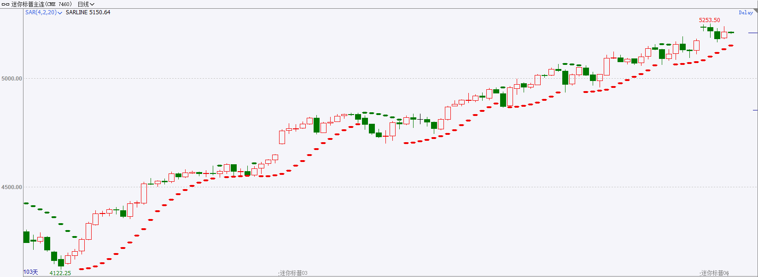

图3：S&P500走势图

**富时中国A50**

截至3月19日，富时中国A50指数收跌0.35%至12147.10点；新交所富时A50期指主力合约收跌0.34%至12153点。短期市场聚焦的重点可能转向经济基本面改善情况。本周海外信息面影响性放大，在美通胀超预期情况下预计本周美联储议息会议中维持鹰派的概率较高，市场交易降息预期降温的可能性较高，风险资产波动幅度可能性加大，因此要关注到本周外围对A股影响幅度会加大。策略上，短线观望为主。详细支撑阻力位请见图表4。

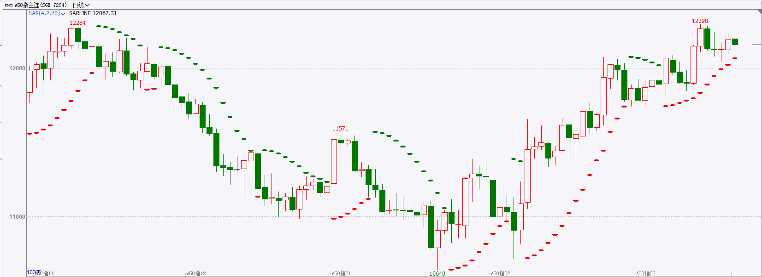

图4：富时中国A50指数走势图

**铜**

隔夜美元指数震荡偏强，交投于103.81。基准10年期美债收益率收报4.2910，对美联储政策利率最敏感的2年期美债收益率收报4.6970%。

库存方面：截至3月19日，LME铜库存为106700吨，环比-125吨。3月15日当周，上海期货交易所阴极铜库存为286395吨，周环比+ 47150吨。

外盘持仓方面：根据CFTC公布的最新数据显示，截止至3月5日当周，非商业多头持仓87439手，空头为82012手，净空持仓为5427手，较上周净多增加10754手。

隔夜COMEX铜震荡偏弱，其中2405合约报收4.069美元/磅，涨跌幅-1.48%。国际方面，“美联储传声筒”放风：美联储正在等待降息，官员们本周不会把衰退风险放在首位。这种风险可能会推动其在今年剩余时间选择降息。美国经济数据表明通胀粘性顽固，降息预期受打压。国内方面，国家统计局：我国经济的基本面持续向好，推动经济回升向好的积极因素在累积增强，加上宏观政策的持续发力显效，实现5%左右的经济增长预期目标是有条件有支撑的，也是经过努力可以实现的。铜矿端供应偏紧在TC/RC费用持续走软的带动下表现更为明显，需求方面，4月即将迎来今年国内的第一波冶炼厂集中检修期，冶炼厂有提前备库需求。现货供给端减产预期提升，需求预期转好。操作上，建议COMEX铜2405合约轻仓逢低短多交易，注意交易节奏及风险控制。

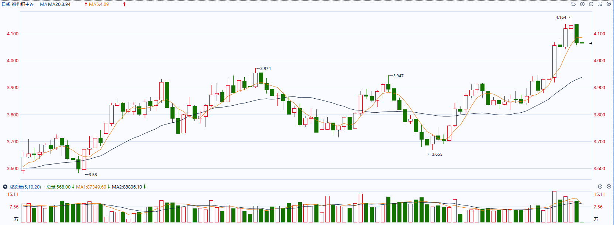

图5：COMEX铜日线走势图

**黄金**

消息面：美国2月新屋开工总数年化152.1万户，预期142.5万户，前值133.1万户；环比上升10.7%，预期升8.2%，前值降14.8%，整体地产产业经济活跃度超预期走强，或不利后继经济放缓。欧元区3月ZEW经济景气指数升至33.5，创2022年2月以来新高，同时四季度劳动力成本同比上升3.40%，前值5.3%，欧元区薪资增幅或进一步给予核心通胀一定支撑，欧洲央行或不得不延长高利率水平的维持周期长。

外盘持仓方面：截至3月18日，SPDR Gold Trust黄金ETF持仓量为837.35吨，较上一交易日上涨4.03吨。

往后看，短期内市场在经济数据持续走强的情况下或提高美国利率预期，美国与非美国家利差保持较高水平或持续给予美元指数一定支撑，同时美国国债需求在缩表进程持续的状况下或难以在短期内显著增加，国债收益率或持续上修，贵金属价格或将相对承压。

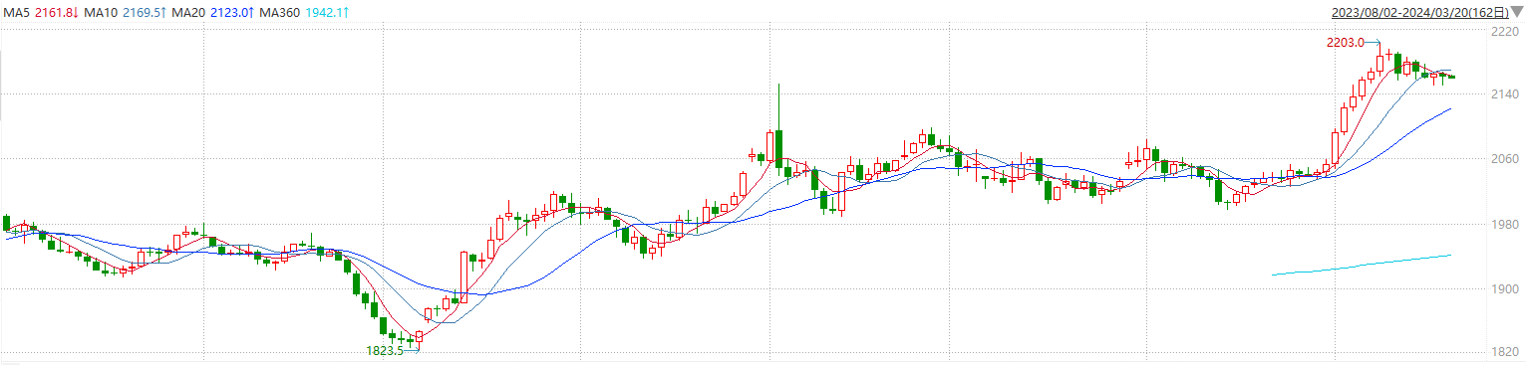

图6：COMEX黄金日线走势图

**原油**

今年乌克兰加大了对俄罗斯原油基础设施的攻击力度，仅本月就有至少七家俄罗斯炼油厂成为无人机袭击目标。这可能导致俄罗斯炼油能力下降7%，即370,500桶/日。  
　　斯通艾克斯公司的分析师阿历克斯霍德斯表示，虽然炼油活动减少导致俄罗斯原油出口增加，但是由于储存空间方面的限制，也可能导致俄罗斯减少原油产量。他估计乌克兰对俄罗斯炼油厂的袭击可能导致全球原油供应量减少约35万桶/日，并因此推动美国原油价格上涨3美元/桶。

瑞典北欧斯安银行（SEB）分析师比亚内?希尔德罗普周一表示，即使袭击不会导致俄罗斯原油供应直接受损，成品油利润飙升仍会对油价构成比价支持。  
　　沙特和伊拉克原油出口下降，而中国和美国需求强劲，也为油价提供了支撑。  
　　美国商务部报告称，二月份美国单户住宅建设大幅反弹。住宅建设可以促进经济增长，支撑石油需求。  
　　瑞银分析师表示，原油需求数据令人惊讶，加上欧佩克联盟自愿减产期限延长至6月底，均为油价上涨提供支撑。他估计原油价格将在6月底达到86美元。

纽约商品期货交易所（NYMEX）的西德克萨斯中质原油（WTI）5月合约较上一交易日上涨0.57美元或0.69%，报82.73美元/桶，短期呈现震荡上涨走势。支撑位：80；压力位：83.8。

6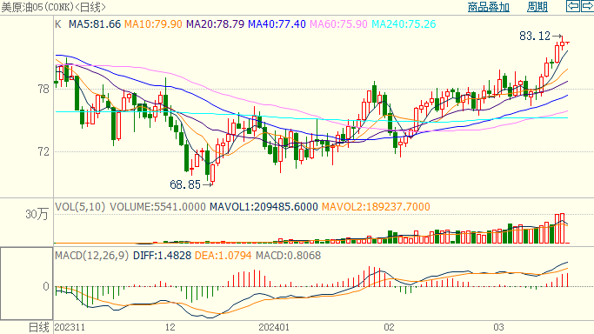

图7：原油（WTI）

**ICE原糖**

洲际期货交易所（ICE）原糖期货周一收高，受巴西未来产量下降担忧支撑。交投最活跃的ICE 5月原糖期货合约收盘收涨0.04美分或0.20%，结算价每磅22.16美分。操作上，建议5月 ICE 原糖短期暂且观望。

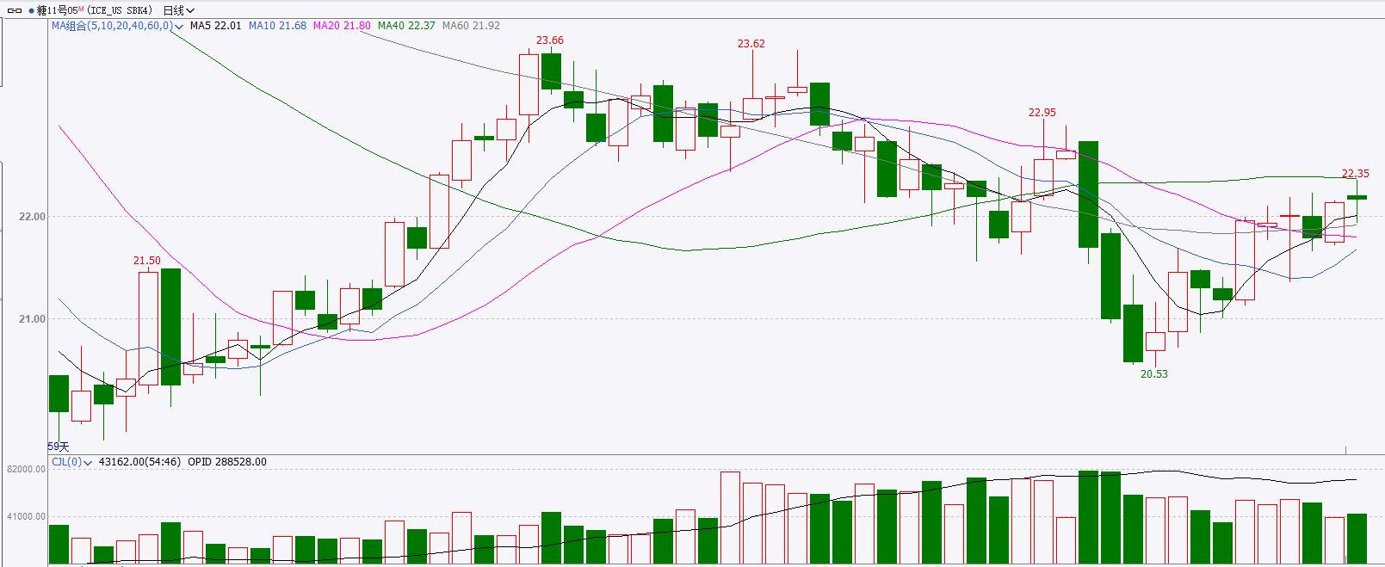

图8：ICE原糖期货主力合约日走势图及支撑位、阻力位

**ICE棉花**

洲际交易所(ICE)棉花期货周一上涨，受来自最大消费国中国强劲的工业生产和零售数据提振。交投最活跃的ICE 5月期棉收涨0.63美分或0.70%，结算价报94.57美分/磅。操作上，建议5月 ICE 期棉短期暂且观望为宜。

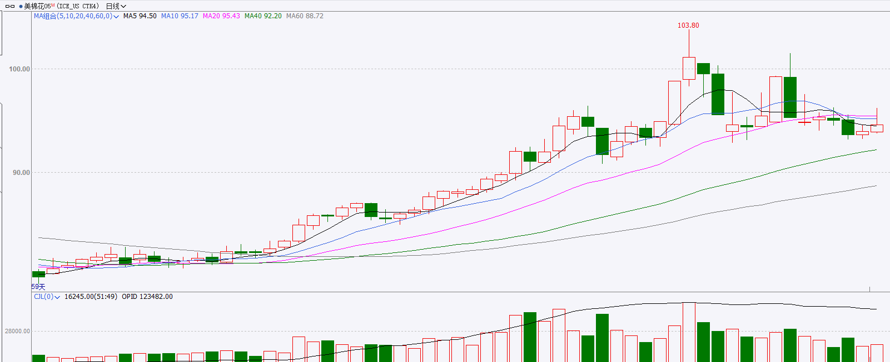

图9：ICE棉花期货主力合约日走势图及支撑位、阻力位

△ 免责声明

此报告由瑞达国际所编制。本报告采用之资料及意见均相信可靠及准确，但本公司并不对各分析或有关资料之可 靠性及准确性作出全面性保证。本报告只供客户或读者作参考之用，客户或读者不应完全依靠本报告内容作为投资准 则。

本报告之资料及意见如有任何更改，恕不另行通知。本报告并非及并无意图构成任何作价或招揽进行买卖本报告 提及的商品。本公司不会对任何因依靠本报告作出任何买卖而引致之任何损失承担任何责任。



24小时客服电话： 00852 - 25342000/86 - 13603059885

24小时传真电话： 00852 - 25632368

客服邮箱： cs@ruida- int . com

客服QQ： 203195058/2938472186

网址：www. ruida- int . com

地址: 香港湾仔菲林明道8号大同大厦17楼05 - 06室